**BÒ XÀO NGŨ SẮC**

**1. Nguyên liệu**

- Thịt bò:

- Đậu Hà Lan:

- Bắp non, [Cà rốt](http://iunauan.com/the/ca-rot), [hành](http://iunauan.com/the/hanh) lá, [tỏi](http://iunauan.com/the/toi)

- Gia vị gồm: Đường, nước mắm ngon,muối

**2. Thực hiện.**

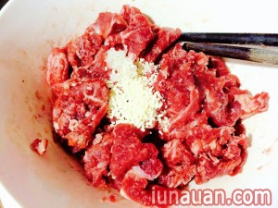Thịt bò mua rửa sạch .Sau đó thái mỏng ướp với nước mắm ngon, đường muối1 thìa dầu ăn khoảng 30 phút để gia vị ngấm vào thịt.

Trong lúc chờ đợi thịt ngấm sơ chế các nguyên liệu: đậu Hà lan, bắp non, cà rốt rửa sạch cắt miếng hạt lựu

Tiếp tục cho chảo lên bếp, cho dầu ăn vào chảo, trút tỏi vào phi thơm. Trút thịt bò vào xào nhanh tay khoảng 1 phút rùi trút thịt bò ra để riêng ra đĩa nhé.

Tiếp tục cho chảo lên bếp, cho dầu ăn vào cho cà rốt vao xào đầu tiên, sau khoảng 2 phút, cho bắp non vào đảo đều.

Tiếp tục cho đậu Hà Lan và thịt bò vào xào trong khoảng 3 phút thì cho hành lá vào đảo đêu. Lúc này các bạn nêm nếm gia vị cho vừa miệng rồi tắt bếp

